«Голландская болезнь в России – реальная угроза или беспочвенные опасения?»

Савченко Алексей Олегович, Лучина Алена Александровна
Студент (бакалавр), студентка (бакалавр)
Московский государственный университет имени М.В.Ломоносова,
Московская Школа Экономики, Москва, Россия
E-mail: mistersao@yandex.ru, andgele49@yandex.ru
1.1 Голландская болезнь является крайне негативным для экономики отдельной страны эффектом, оказываемым укреплением реального курса национальной валюты на экономическое развитие в результате бума в отдельном секторе экономики. Впервые такая ситуация сложилась в Нидерландах в конце 1950-х годов, когда были обнаружены крупные месторождения природного газа в Северном море (месторождение Гронинген), что первоначально привело к бурному экономическому росту. Весь казус этого роста заключался в том, что вскоре в экономике Голландии стали проявляться весьма неприятные эффекты – инфляция издержек, спад производства, безработица. Именно этот эффект и принято называть в сообществе экономистов Голландской болезнью.
1.2 Возникновение голландской болезни объясняет теория Хекшера – Олина и теорема Рыбчинского. Теория Хекшера – Олина гласит: «страна экспортирует товар, для производства которого интенсивно используется её относительно избыточный фактор производства, и импортирует товары, для производства которых она испытывает относительный недостаток факторов производства». Согласно этой теории: страна, специализирующаяся на каком-то отдельном секторе экономики будет отдавать преимущество в развитии ему, тем самым она увеличивает прибыль при экспорте приоритетного товара - это является дополнением Рыбчинского к теории Хекшера – Олина.
***
Типичным примером является Норвегия. Когда перед Норвегией встал вопрос о решении обострившейся Голландской болезни, они проследовали путем уменьшения прибыли приоритетного сектора экономики. В условиях сокращения экспортного сектора (нефтедобывающего), появились существенные изменения в неэкспортном секторе, которые должны были повысить его производительность и увеличить объемы производства, за счет смены акцентов спроса государственного сектора, в данном случае возобновление производства в других сферах экономической деятельности. Другими словами, должен произойти отток капитала из развитой отрасли в неразвитые путем прямого инвестирования. Стратегия должна включать инвестиции в человеческий капитал: образование, обучение трудовым навыкам и фундаментальные научные исследования. Ряд коммунальных услуг должен быть приватизирован, что даст прекрасную возможность реализовать потенциал страны с помощью стратегии целесообразного вложения капитала - первоначальная цель нефтяного фонда.

***
3.1 Выявление симптомов.
Симптомы Голландской болезни в России таковы: ускоренный рост денежной массы и инфляция. Центральный банк в нашей стране вынужден печатать больше рублей, чтобы выкупить нефтедоллары, которые получили в виде выручки нефтяные корпорации. Ни чем не обеспеченные деньги в экономике рано или поздно приведут к инфляции. В то время как поступающая в страну валюта оказывает "давление на валютный курс, и в итоге теряется конкурентоспособность, прежде всего обрабатывающей промышленности и всей остальной неэкспортной экономики" (Андрей Илларионов – бывший советник президента РФ по экономическим вопросам). Согласно «таблице 1», тенденция к увеличению экспорта минеральных продуктов в России сохранялась с 2004 по 2009. Это связано, прежде всего, с увеличением международных цен на нефть (см. рисунок 2)
3.2 Решение проблемы в РФ
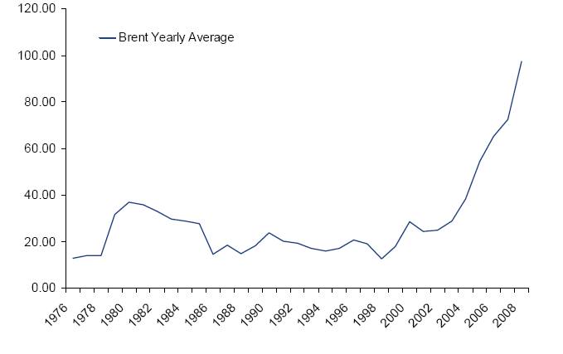
В 2004 году в РФ был создан Стабилизационный фонд. Его целью было уменьшение влияния иностранной валюты на российскую экономику. Первоначально с 2004 по 2005 год наблюдалось незначительное увеличение темпа инфляции наряду с падением уровня ВВП, в то время как цены на нефть существенный рост мировых цен на нефть (см. рисунок 1). Объяснить инфляцию можно необеспеченными деньгами и их высокой мобильностью в связи с полученной сверхприбылью нефтяных корпораций от продажи, подорожавшей нефти. Но есть одно «но» – как видно на графике с 2005 по конец 2007 года наблюдалась абсолютно противоположная ситуация, при условии, что рост цен на нефть сохранил свою тенденцию к увеличению. Это и есть положительный эффект, полученный от организации Стабилизационного фонда. Последующее изменение ситуации во многом обусловлено международным финансовым кризисом.
Рисунок 1
3.3 Для России лучшим методом решения проблемы было бы не только организация Стабилизационного фонда, но также повышение государственных пошлин на экспорт нефтепродуктов, повышение пошлин на импорт товаров и введение экономической политики такой, что доходы, полученные от продажи энергоресурсов могли быть направлены на развитие политики протекционизма и развитие других отраслей, не связанных с сектором услуг и добывающей промышленности.
Рисунок 2
***
В результате проделанной работы, были выявлены симптомы Голландской болезни, а также исследованы подобные примеры в истории и современном мире, в том числе возможные перспективы решения данной проблемы в России. Помимо этого, была проанализирована ситуация и предложить возможные методы ее решения.

Литература
- Гуннар Бардсен. // «Анализ экономической ситуации в Норвегии.»
- С. Гуриев,К. Сонин. // Экономика «ресурсного проклятия»
- О. А. Малахова. // «Голландская болезнь России: миф или угроза? Актуальные вопросы экономики и управления». (г. Москва, апрель 2011 г.).
- Auty R. Resource // Abundance and Economic Development. Oxford: OUP, 2001.
- Sachs J., Warner A.// Natural Resource Abundance and Economic Growth
- Ю.Чураков // «Обслуживание внешнего долга»
Рисунок 3

